**安永心食館**

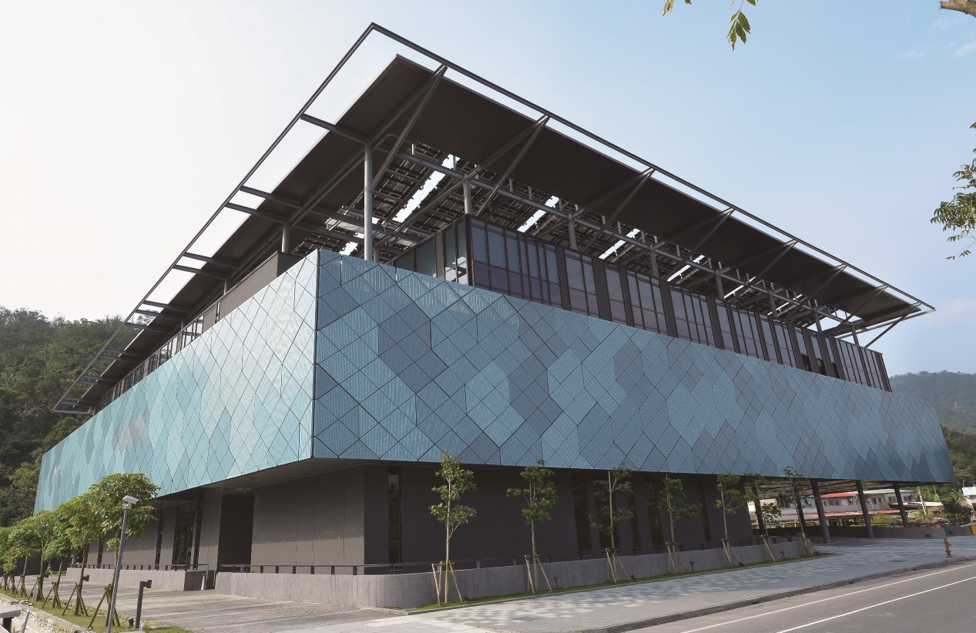

**簡介：**

「安永心食館」於2017年7月開幕，係由半導體材料設備通路商龍頭—崇越科技集團，結合食品安全、科技互動與環保節能，斥資十億打造的鑽石級綠建築觀光工廠。館內透過高科技趣味互動，認識海洋飲食教育；藉由DIY活動了解安心食品製作過程。更提供從產地到餐桌飲食體驗，採用日本創新保鮮技術Cells Alive System保存食材的鮮美，結合主廚精湛手藝，呈現完美的飲食饗宴。讓全家人都能玩得開心、吃的更安心!

為善盡企業社會責任，安永心食館於2019年開始參與企業認養故鄉的「地方創生」計畫，與在地團隊合作，推廣食農教育，協助在地小農產業發展，期許台灣漁業、食品業同步提升品質，為台灣食安一起努力。

安永心食館除生產事業外，以海洋、魚、人文為元素，首創整合AR、VR科技互動遊戲及DIY多元體驗，致力推展海洋環境與生活美學教育，亦為宜蘭知性旅遊的新亮點。

**相關資訊**

**地址：**270宜蘭縣蘇澳鎮中山路二段415號

**營業時間：**09:00～17:00（每週四休館）

**網址：**<http://www.anyomuseum.com/>

**Facebook：**<https://www.facebook.com/anyomuseum/>

**預約拍攝及相關問題詢問**

**聯 絡 人：**謝宜均專員

**E-mail：**jennifer.hsieh@anyomuseum.com

**電 話：**03-995-3399#651（為避免電話佔線，敬請多利用E-mail，我們將會儘快回覆）